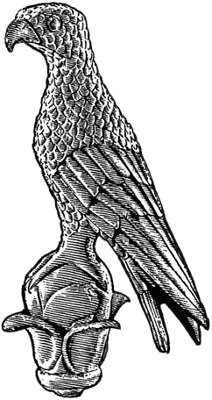
ΜΕ2

ΠΑΝΕΠΙΣΤΗΜΙΟ ΙΩΑΝΝΙΝΩΝ
Ιωάννινα, 00/00/2019
ΠΑΝΕΠΙΣΤΗΜΙΟ ΙΩΑΝΝΙΝΩΝ

Προς
τη Γραμματεία του Τμήματος
…………………………………………….
του Πανεπιστημίου Ιωαννίνων

ΠΡΑΚΤΙΚΟ ΕΞΕΤΑΣΗΣ ΜΕΤΑΠΤΥΧΙΑΚΗΣ ΔΙΠΛΩΜΑΤΙΚΗΣ ΕΡΓΑΣΙΑΣ
Σήμερα …...................…………………………………………… και ώρα ……., ενώπιον της ορισθείσας τριμελούς εξεταστικής επιτροπής αποτελούμενη από τους κ.κ.:
- ………………………………………………………………………… (Επιβλέπων)
- ………………………………………………………………………… (Αξιολογητής 1)
- ………………………………………………………………………… (Αξιολογητής 2)
πραγματοποιήθηκε η εξέταση της Διπλωματικής Εργασίας του/της …………………………………………….……
φοιτητή/τριας του Τμήματος ………………………………………………………………………, με Α.Μ. …………………, με θέμα:
« » Ελληνικά)
« » (Αγγλικά)
Κατά την αξιολόγηση η τριμελής Επιτροπή βαθμολόγησε ως ακολούθως:
 | Αντικείμενα αξιολόγησης | Επιβλέπων | Αξιολογητής 1 | Αξιολογητής 2 | Μέσος όρος
1
1.1
1.2
2
2.1
2.2
3
3.1
3.2
… | …….
Συνολικός Βαθμός:

Τα ανωτέρω αντικείμενα αξιολόγησης εγκρίθηκαν στην υπ’ αριθμ. ……../00.00.2019 Συνέλευση του οικείου Τμήματος.
ΜE2

Βεβαιώνουμε ότι η Διπλωματική Εργασία έχει παρουσιαστεί επιτυχώς.

Η Τριμελής Επιτροπή ( Υπογραφές):

1. …………………………………………
2. …………………………………………
3. ………………………………………...

Γνώμη τριμελούς εξεταστικής επιτροπής (προαιρετικό):

